Инструкция по подаче заявления на государственную услугу «Назначение и выплата ежемесячного социального пособия на детей, потерявших кормильца» посредством единого портала государственных и муниципальных услуг (ЕПГУ)

Внимание! Подача заявления через ЕПГУ при первичном обращении за данной государственной услугой не отменяет необходимости личного посещения органа социальной защиты населения.
Вместе с тем, при подаче заявления через ЕПГУ гражданин полностью избавляется от возможного ожидания в очереди в местах приема граждан, получает исчерпывающую правовую оценку поданных документов непосредственно в личном кабинете на ЕПГУ, при этом датой подачи заявления будет считаться дата подачи заявления на ЕПГУ.
В том случае когда граждане, имеющие детей, потерявших кормильца, ранее обращались за получением этого пособия, и все документы, подлежащие загрузке (свидетельство о рождении ребенка, паспорт РФ ребенка, свидетельство о заключении (расторжении) брака) уже содержатся в базе данных Центра социальных выплат и они на момент обращения являются действительными, то пособие и выплата назначаются на основании заявления, направленного через ЕПГУ и указанных в нем банковских реквизитов получателя пенсии по потери кормильца. Посещать Центр социальных выплат для сверки представленных копий документов с их оригиналами не требуется.

- Осуществить вход в личный кабинет, выбрать свое местоположение и активировать кнопку «Государственные услуги».

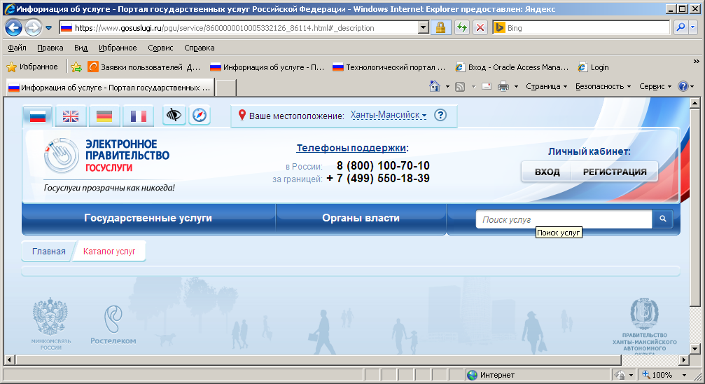

- В строке «Поиск услуг» достаточно набрать слово «кормильца». В результатах поиска выбрать нужную строку и активировать ее.

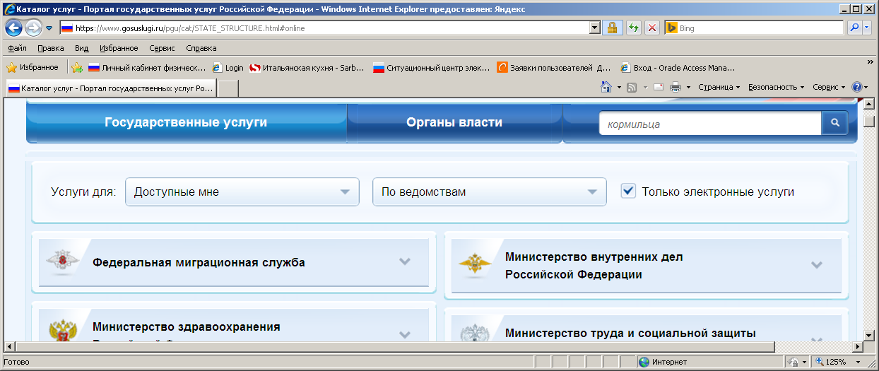

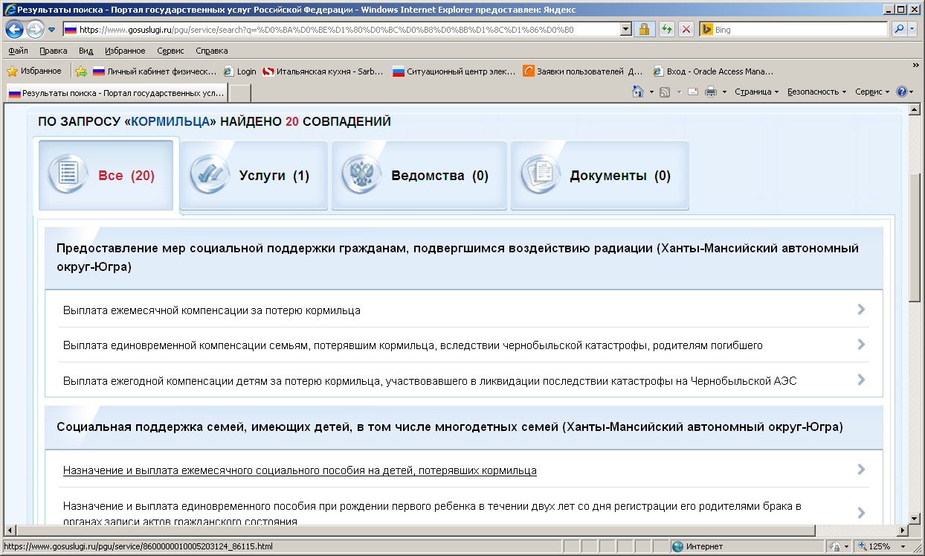

- Другим способом выбора является выбор услуги через ведомство. Для этого необходимо в строке выбора вида услуги указать «По ведомствам».

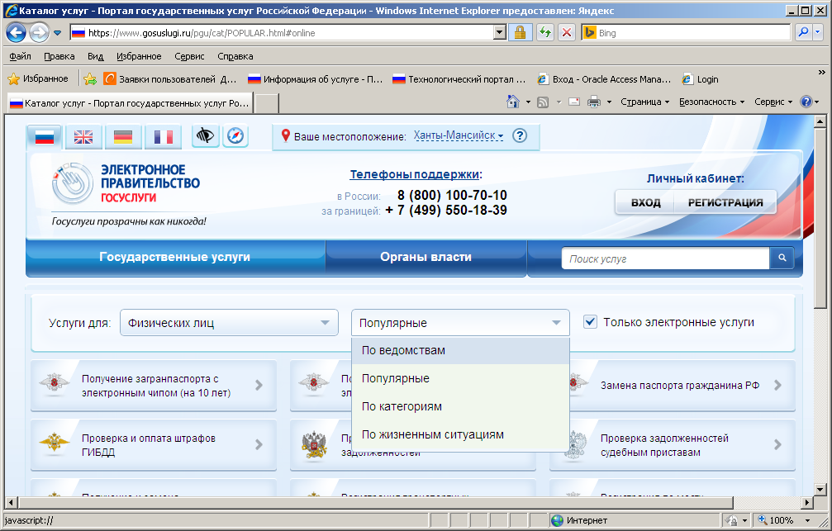

- Найти и активировать кнопку с наименованием ведомства «Департамент социального развития Ханты-Мансийского автономного округа – Югра».

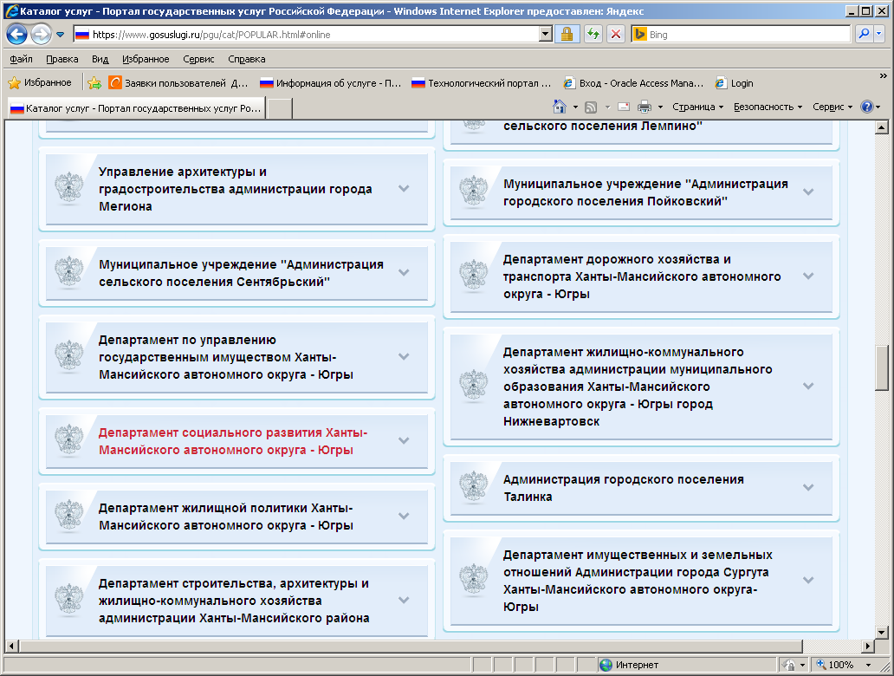

- Среди перечня услуг выбрать «Социальная поддержка семей, имеющих детей, в том числе многодетных семей».

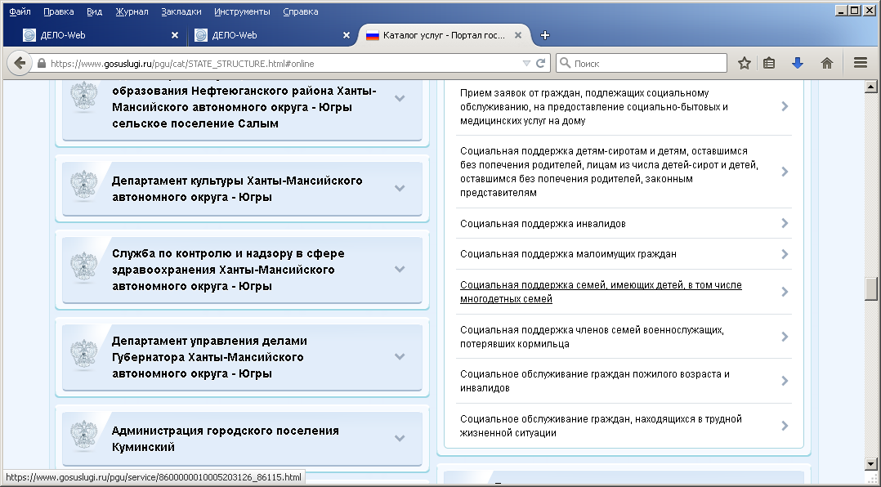

- Активировать строку и выбрать вариант услуги «Назначение и выплата ежемесячного социального пособия на детей, потерявших кормильца».
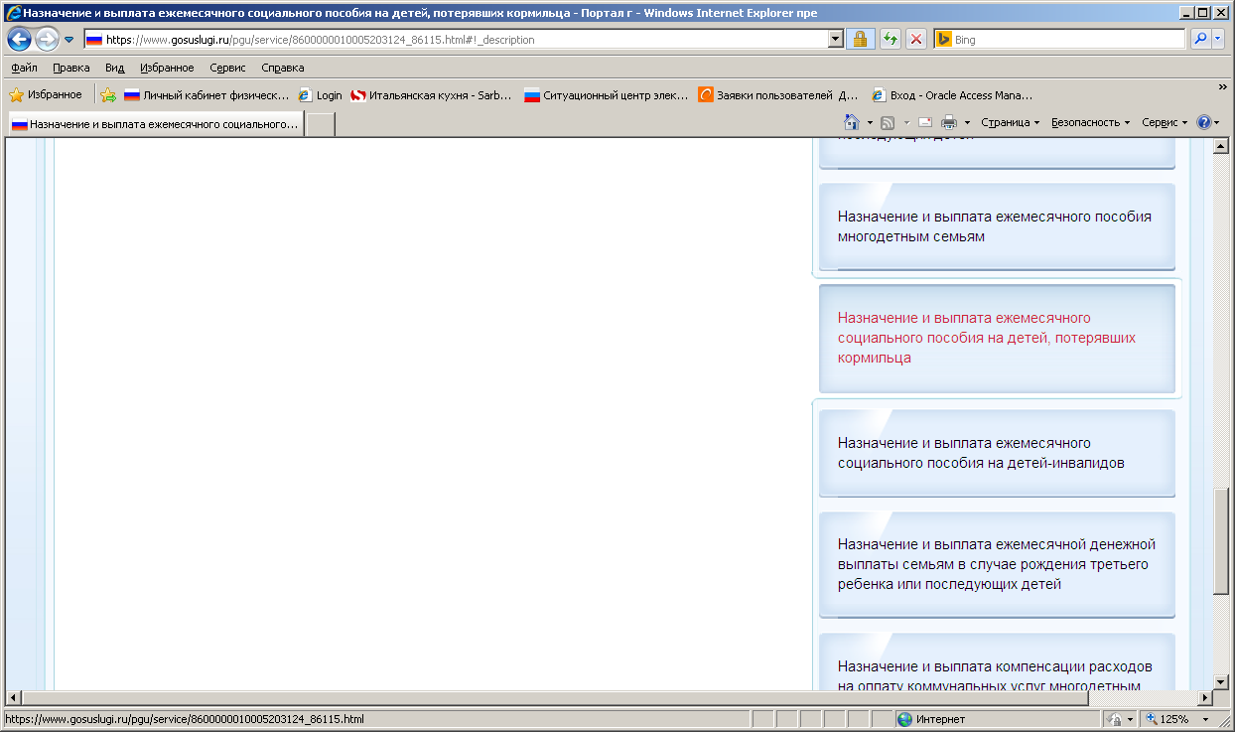
- Активировать кнопку «Получить услугу».

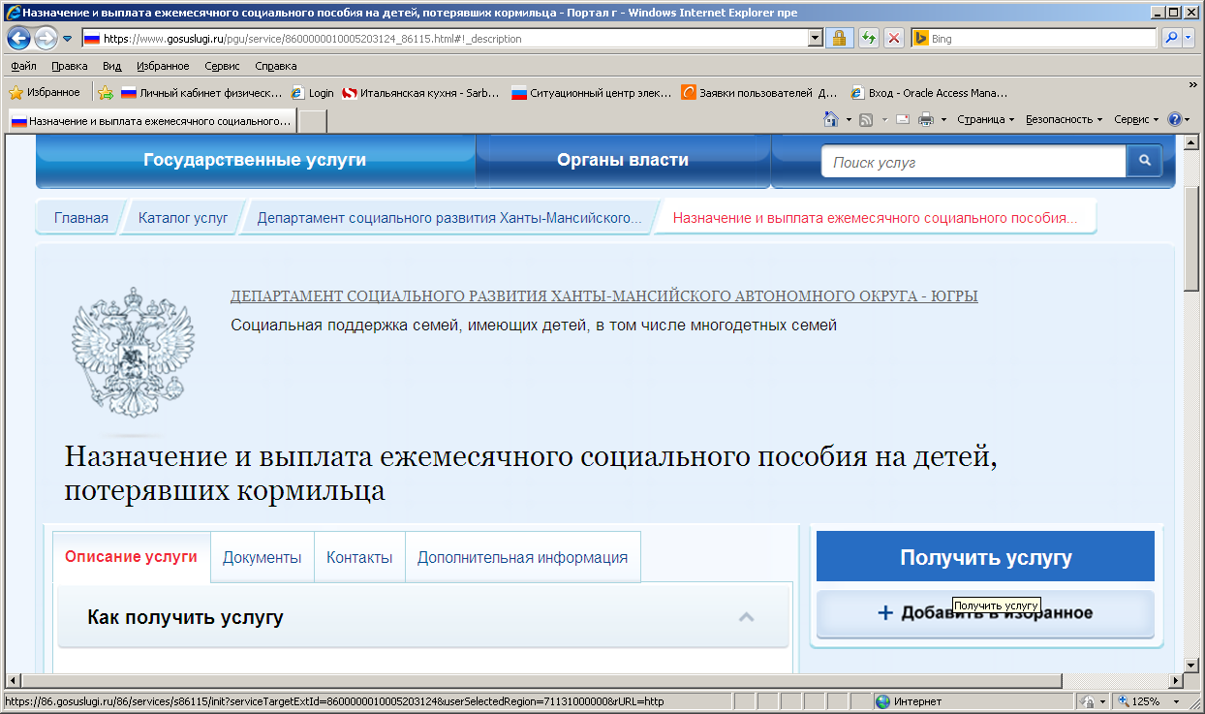

- Оформить заявление.

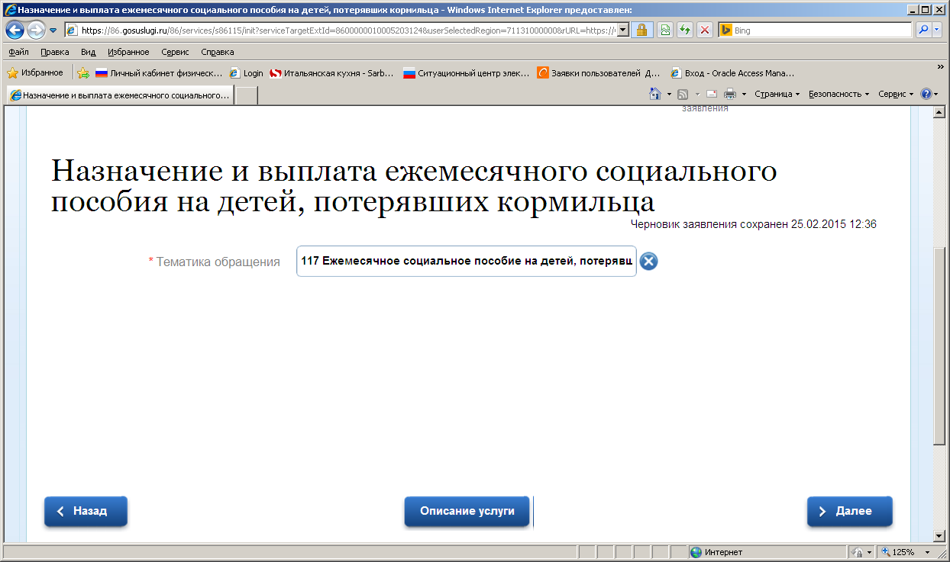

- Проверить отразившиеся в заявлении персональные данные заявителя и удостоверение личности заявителя. Если с момента регистрации на ЕПГУ в этих данных произошли изменения, нужно их откорректировать.
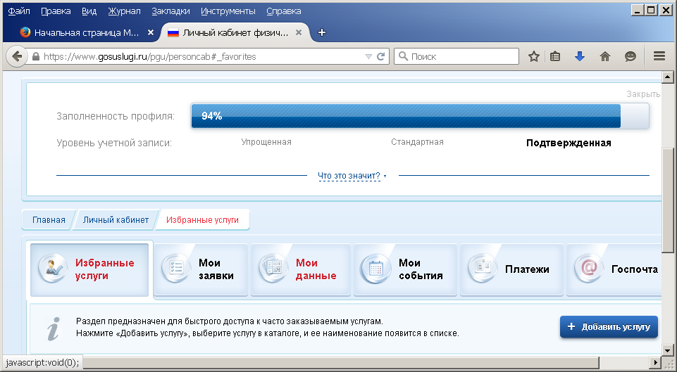
- Повторить действия, указанные в пунктах 1-8 настоящей инструкции.
- Если в семье заявителя есть несколько детей, получающих пенсию по потере кормильца, заявления оформляются на каждого ребенка отдельно.
- Указать значения во всех пунктах заявления, где присутствует слово «Выбрать», иначе переход на другую страницу заявления будет невозможным.
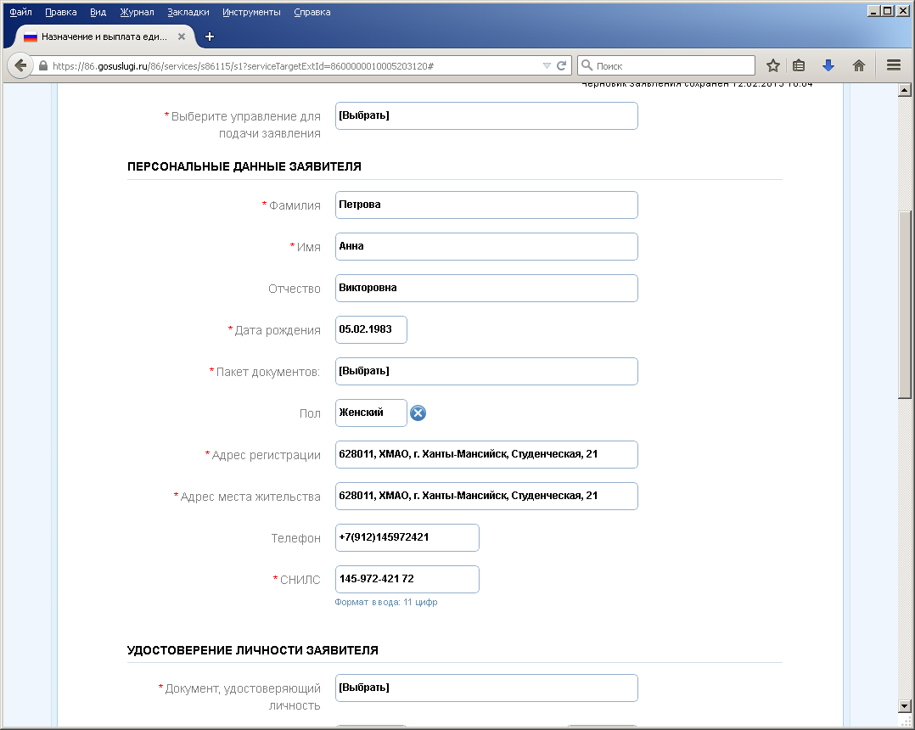

  - Выбрать КУ «Центр социальных выплат Югры», который расположен по месту жительства заявителя.
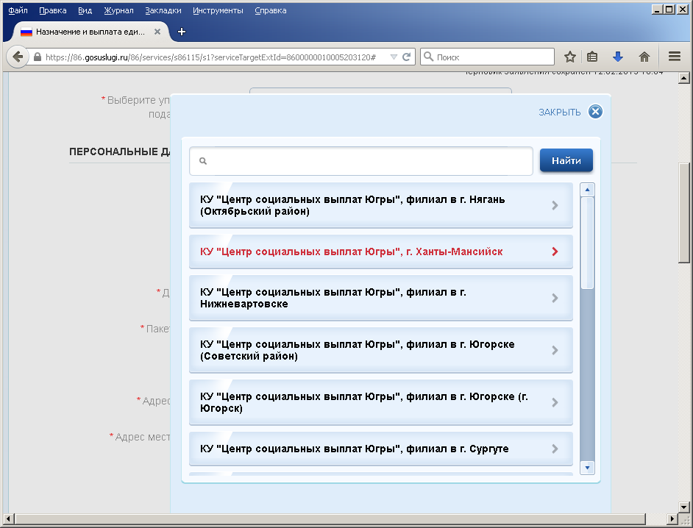

  - В разделе «Персональные данные заявителя» выбрать соответствующий пакет документов в зависимости от того, является заявитель законным представителем (родитель, опекун, попечитель) несовершеннолетнего ребенка или заявитель-совершеннолетний получатель пенсии по потере кормильца.
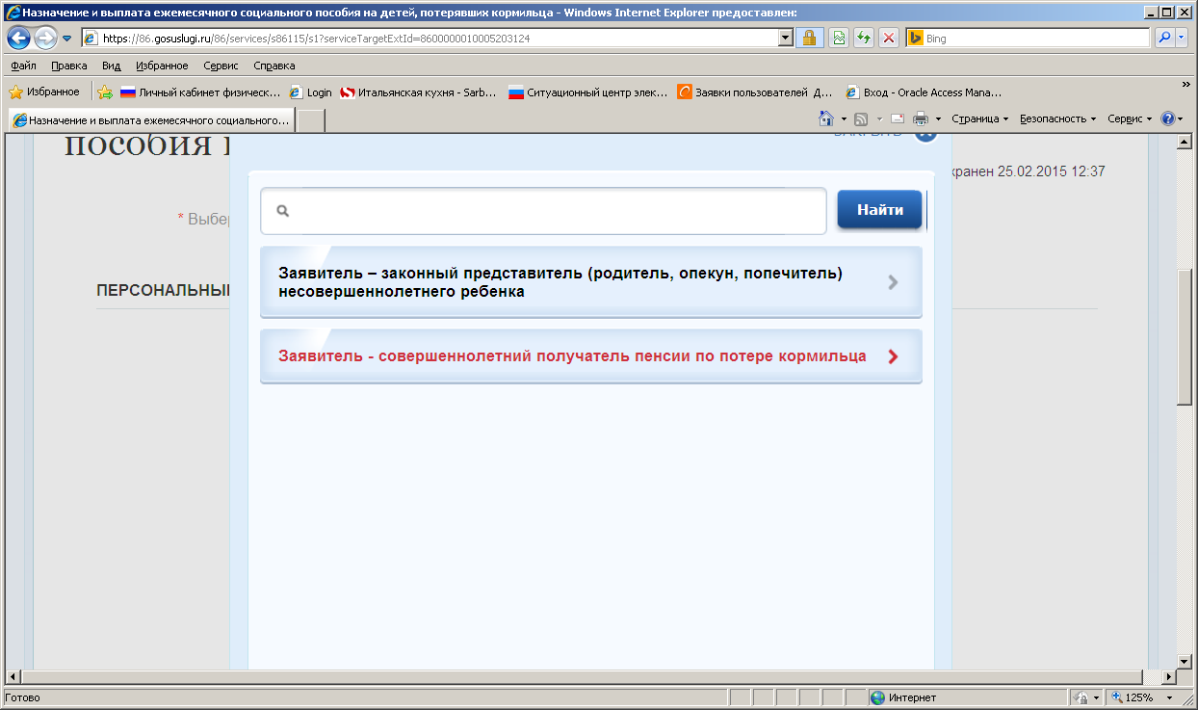

  - В разделе «Удостоверение личности заявителя» в качестве удостоверения личности выбрать паспорт РФ и перейти на следующую страницу заявления, нажав кнопку «Далее».
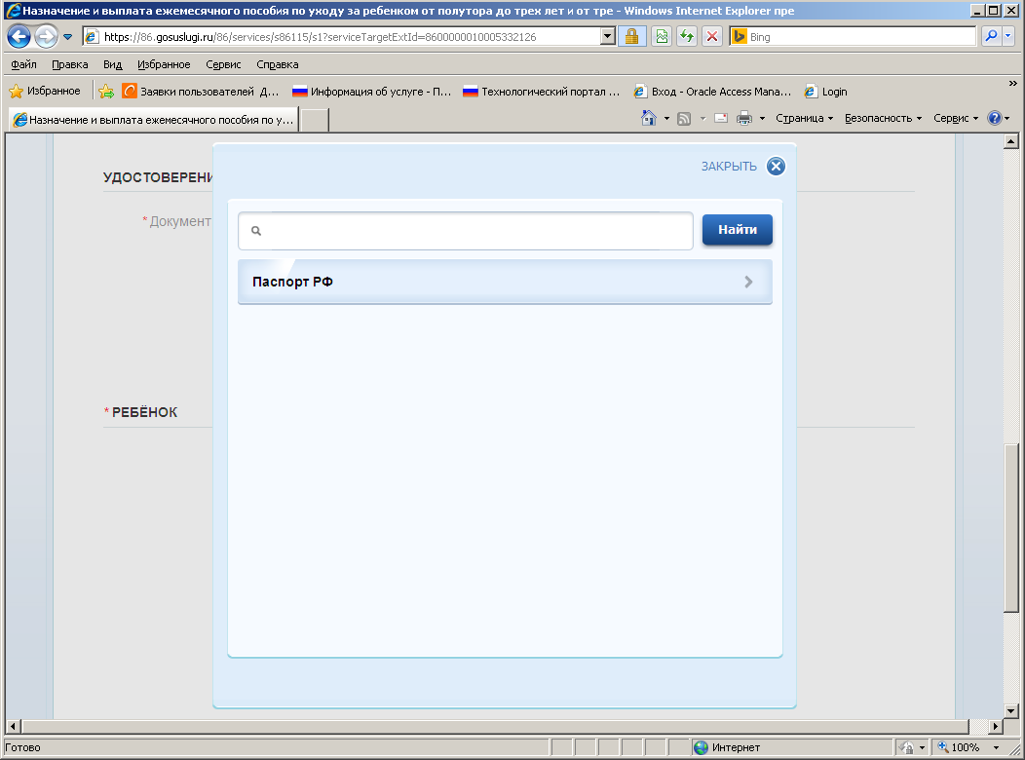
  - Выбрать из появившегося на странице перечня необходимые документы и загрузить их отсканированные (сфотографированные) копии.
При создании файлов, подлежащих загрузке, нужно учитывать следующее:
файлы могут быть типа doc, pdf, xls, docx, xlsx, jpg, peg, png;
файлы одного типа должны иметь отличные друг от друга имена (например: 1. jpg, 2. jpg).
- Рассмотрим примеры заполнения заявления.
  - Рассмотрим заявление для пакета документов, когда заявитель является законным представителем несовершеннолетнего получателя пенсии по потере кормильца.
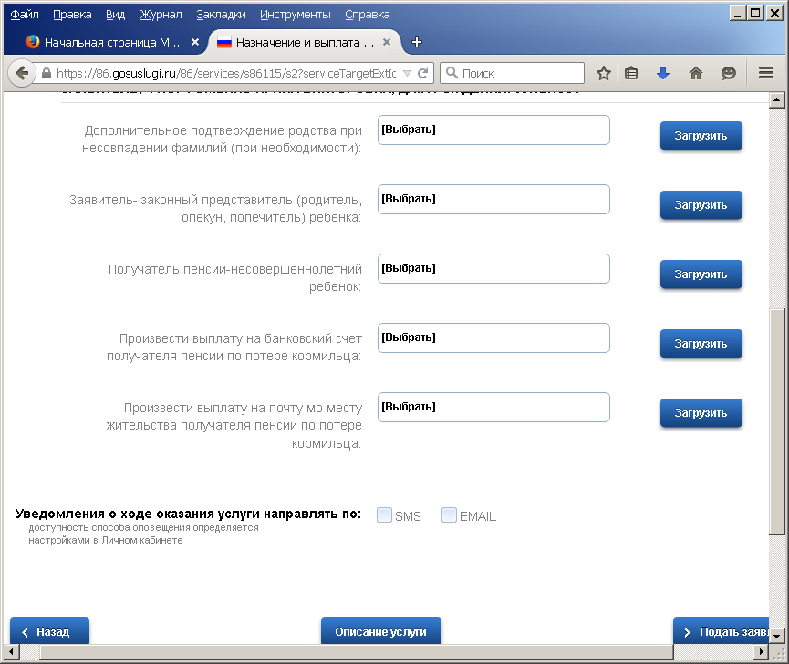
    - В разделе «Заявитель» документ, указанный в поле «Дополнительное подтверждение родства при несовпадении фамилий (при необходимости)», нужно выбрать и загрузить только в том случае, если в свидетельстве о рождении ребенка, получающего пенсию по потере кормильца, фамилия законного представителя (родителя, опекуна, попечителя) не совпадает с фамилией, указанной в документе, выбранном в поле «Заявитель-законный представитель (родитель, опекун, попечитель) ребенка». Это может быть свидетельство о заключении (расторжении) брака или свидетельство о перемене имени. Если документов этого типа несколько, их нужно отсканировать в один файл и загрузить. В ином случае пропускаем этот пункт.
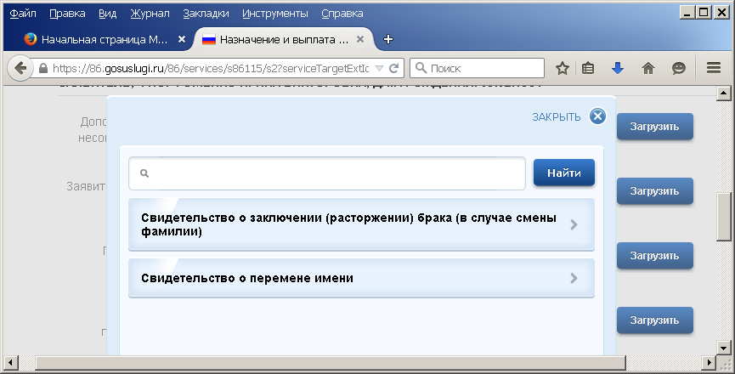
    - В поле «Заявитель-законный представитель (родитель, опекун, попечитель) ребенка» нужно выбрать документ, подтверждающий, что заявитель является законным представителем ребенка, получающего пенсию по потере кормильца и загрузить его отсканированную (сфотографированную) копию.
Для родителей таким документом является свидетельство о рождении (усыновлении) ребенка, для опекуна (попечителя) - документ об установлении над ребенком опеки (попечительства). Сведения об установлении над ребенком опеки (попечительства) будут запрашиваться специалистами социльной защиты в органах опеки и попечительства в рамках межведомственного взаимодействия. Загружать отсканированную копию данного документа необязательно.
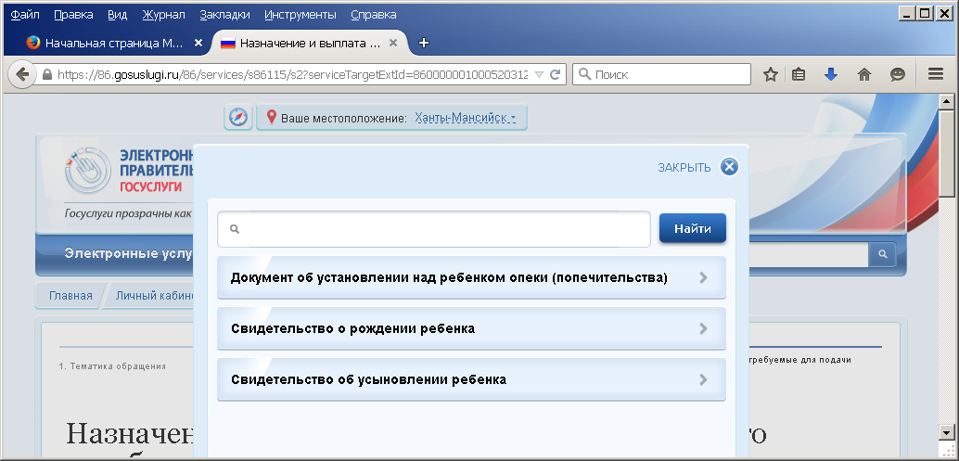
    - В поле «Получатель пенсии-несовершеннолетний ребенок» необходимо выбрать документ «Свидетельство о рождении ребенка» и загрузить его отсканированную (сфотографированную) копию.
Для ребенка старше 14 лет можно загрузить отсканированную копию 1 и 2 страницы его паспорта. Страницы нужно отсканировать в один файл.
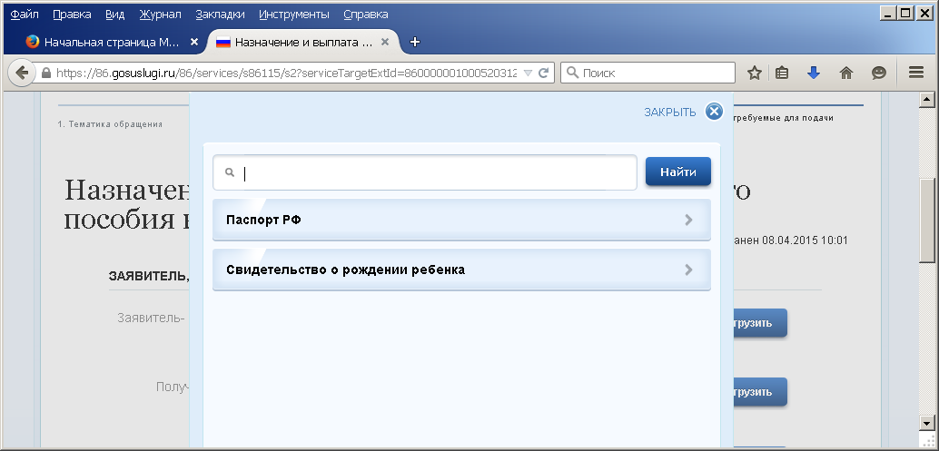

  - Для перевода денежных средств необходимо указать способ выплаты. Рекомендуется выбирать выплату на банковский счет получателя пенсии по потере кормильца. В исключительных случаях (состояние здоровья, отсутствие отделения банка по месту жительства) можно выбрать почтовый перевод.
    - В поле «Произвести выплату на банковский счет получателя пенсии по потере кормильца» необходимо выбрать нужный банк и загрузить выплатную информацию. Ее можно внести в текстовый файл (Word, txt) в виде таблицы:
Наименование банка | Филиал | Расчетный счет ребенка, получателя пенсии по потере кормильца (20 зн.)
Сбербанк РФ | ОСБ РФ в г. Ханты-Мансийске 1791/0121 | 42307810168171303128
Филиал (подразделение) банка и номер расчетного счета (не путать с номером банковской карты) указаны в выписке со счета, который выдается в банке по просьбе клиента либо во время открытия счета или узнать эту информацию посредством онлайн-банкинга. Вклад для перечисления должен быть пополняемый, без ограничения срока и суммы пополнения.
Прежде чем выбрать поле «Сведения для иного банка» рекомендуется предварительно узнать в КУ «Центр социальных выплат Югры» по месту жительства заявителя (телефоны указаны в п.17 данной инструкции) о наличии соглашения с этим банком. В ином случае, необходимо открыть счет в Сбербанке или в Ханты-Мансийском банке.
Вклады должны быть открыты в банках, расположенных на территории Ханты-Мансийского автономного округа, по месту жительства заявителя.

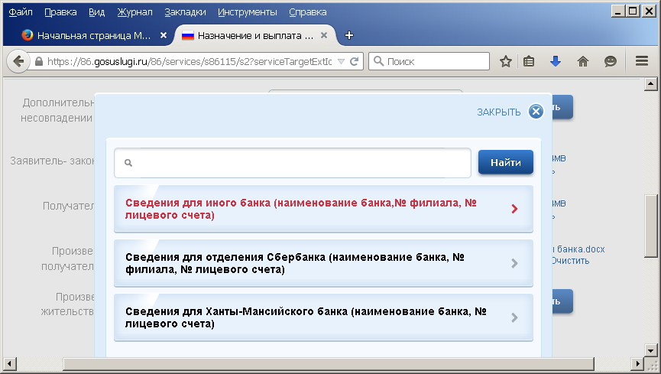

    - В тех случаях, когда выплату пособия невозможно производить на банковский счет (по месту жительства отсутствует отделение банка), в поле «Произвести выплату на почту по месту жительства получателя пенсии по потере кормильца» нужно выбрать документ «Сведения о почтовом отделении» и загрузить текстовый файл, содержащий информацию об индексе и адресе места жительства получателя пенсии по потере кормильца.
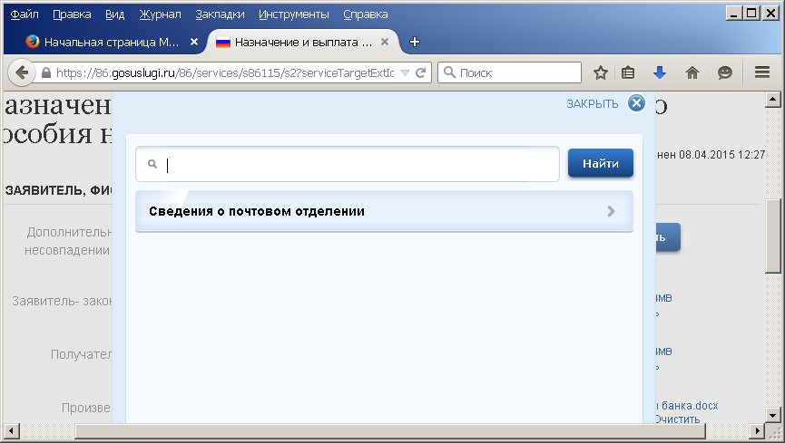
    - После выбора необходимых документов и загрузки их копий нажать кнопку «Подать заявление».
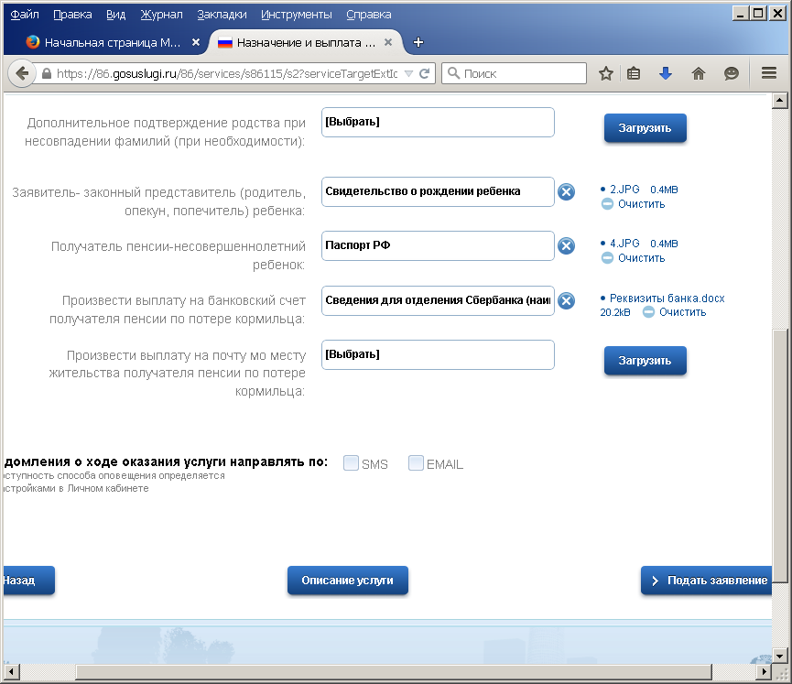

  - Рассмотрим заявление для пакета документов, когда заявитель является совершеннолетним получателем пенсии по потере кормильца.
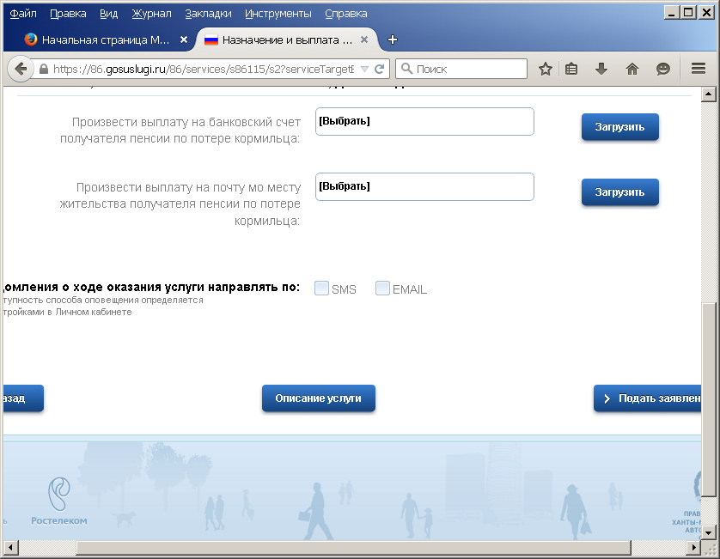
В разделе «Заявитель» нужно выбрать и загрузить необходимую информацию о выборе способа получения выплат в соответствии с пунктом 12.2 настоящей инструкции.
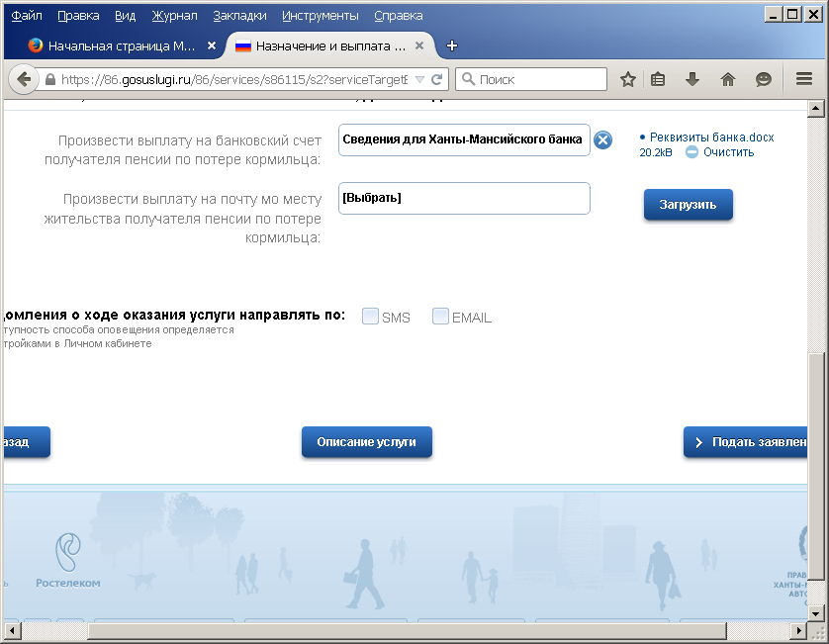

- После выбора документов и загрузки их копий нажать кнопку «Подать заявление».
- Успешное завершение подачи документов сопровождается информацией о присвоении заявлению номера.
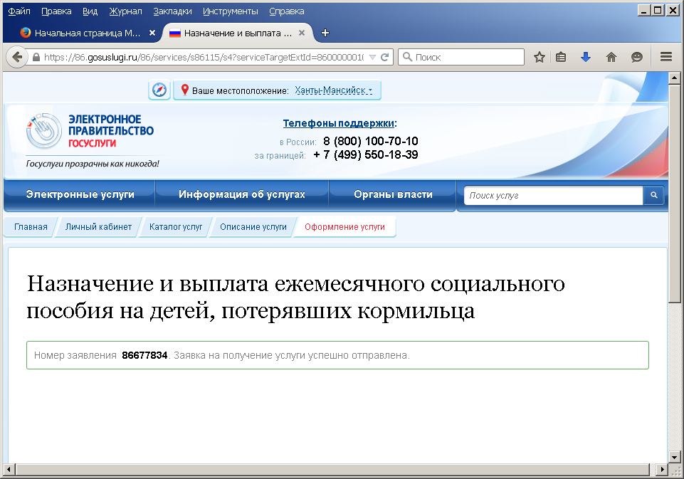

- Заявление и документы, поступившие с ЕПГУ в выбранный заявителем КУ «Центр социальных выплат», будут проанализированы специалистами на наличие права получения данного пособия. Сообщение о результате рассмотрения заявления поступит на адрес электронной почты заявителя.
При получении сообщения об отказе в получении услуги по причине некачественно собранного пакета документов, недостающих данных в заявлении, заявителю нужно повторить отправку заявления с учетом указанных специалистом замечаний.
При положительном рассмотрении заявления ребенку, получающему пенсию по потере кормильца будет назначено ежемесячное социальное пособие детям, потерявшим кормильца, либо заявителю будет назначено время посещения КУ «Центр социальных выплат» для проведения сверки приложенных к заявлению документов в электронном виде с оригиналами. При себе нужно иметь удостоверение личности, указанное в заявлении. Всю информацию о ходе рассмотрения заявления можно так же посмотреть в личном кабинете в разделе «Мои заявки».

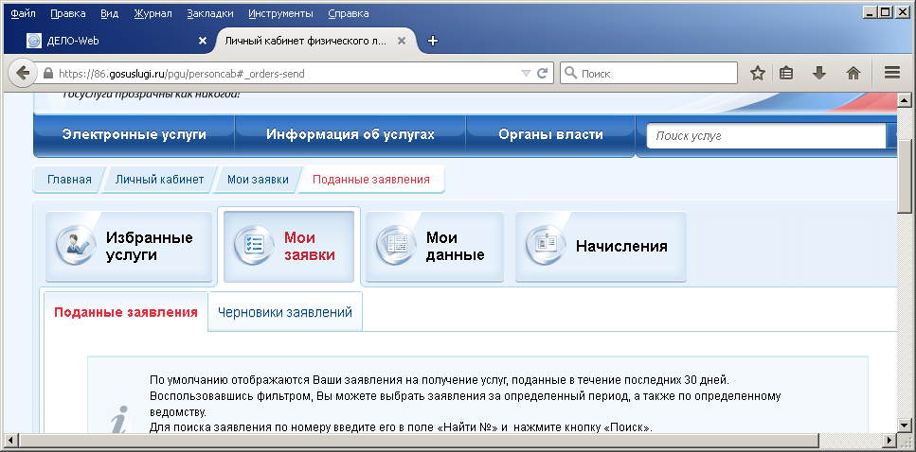

- При возникновении вопросов в процессе заполнения заявления через ЕПГУ можно проконсультироваться по телефону 8(3467)329307 в рабочие дни с 9.00 до 17.00 (перерыв с 13.00 до 14.00). Так же можно получить помощь по телефонам «Горячей линии» у специалистов КУ «Центр социальных выплат» по месту жительства заявителя:

СПРАВОЧНАЯ КОНТАКТНАЯ ИНФОРМАЦИЯ КАЗЕННОГО УЧРЕЖДЕНИЯ ХАНТЫ-МАНСИЙСКОГО АВТОНОМНОГО ОКРУГА – ЮГРЫ
«Центр социальных выплат»
№  п/п | НАИМЕНОВАНИЕ | Телефон «горячей линии» |  | Режим работы
 |  | Код города | Номер телефона
1 | КУ ХМАО-Югры «Центр социальных выплат»  г.Ханты-Мансийск | 8-3467 | 33-71-87 | 9:00-17:00  перерыв 13:00-14:00
2 | Филиал в г.Белоярский | 8-34670 | 2-21-69 | 9:00-17:00  перерыв 13:00-14:00
3 | Филиал в г.Березово | 8-34674 | 2-23-64 | 9:00-17:00  перерыв 13:00-14:00
4 | Филиал в г.Когалым | 8-34667 | 5-00-15 | 9:00-17:00  перерыв 13:00-14:00
5 | Филиал в г.Лангепас | 8-34669 | 5-02-73  7-04-34 | 9:00-17:00  перерыв 13:00-14:00
6 | Филиал в г.Мегион | 8-34643 | 2-19-37 | 9:00-17:00  перерыв 13:00-14:00
7 | Филиал в п.Междуреченский | 8-34677 | 3-27-54  3-39-99 | 9:00-17:00  перерыв 13:00-14:00
8 | Филиал в г.Нефтеюганск | 8-3463 | 24-19-94  24-33-11 | 9:00-17:00  перерыв 13:00-14:00
9 | Филиал в г.Нижневартовск | 8-3466 | 41-13-29  41-74-73  25-01-47 | 9:00-17:00  перерыв 13:00-14:00
10 | Филиал в г.Нягань | 8-34672 | 6-01-21 | 9:00-17:00  перерыв 13:00-14:00
11 | Филиал в г.Пыть-Ях | 8-34663 | 42-01-77 | 9:00-17:00  перерыв 13:00-14:00
12 | Филиал в г.Радужный | 8-34668 | 3-40-94 | 9:00-17:00  перерыв 13:00-14:00
13 | Филиал в г.Сургут | 8-3462 | 52-98-99  52-98-46 | 9:00-17:00  перерыв 13:00-14:00
14 | Филиал в г.Урай | 8-34676 | 2-33-01 | 9:00-17:00  перерыв 13:00-14:00
15 | Филиал в г.Югорск | 8-34675 | 3-74-68 | 9:00-17:00  перерыв 13:00-14:00

Телефоны «Горячих линий» можно так же узнать на сайте Депсоцразвития Югры по ссылке:
http://www.depsr.admhmao.ru/wps/portal/soc/home/obrascheniya/kontakty

